Bogotá D.C., 30 de julio de 2024

Doctor
JAIME LUIS LACOUTURE PEÑALOZA
SECRETARIO GENERAL
CÁMARA DE REPRESENTANTES
Ciudad

Referencia: PROYECTO DE LEY No. ______ DE 2025 CÁMARA, “Por medio de la cual se crea la Ruta Integral de Prevención y Atención para la Salud Mental de Niños, Niñas y Adolescentes (RISMNA) desde las instituciones de educación preescolar, básica y media en Colombia y se dictan otras disposiciones”.

Cordial saludo.
En nuestra condición de congresistas y en cumplimiento de los artículos 150 y 154, de la Constitución Política, así como de los artículos 139, 140 y 145 de la Ley 5 de 1992, nos disponemos a radicar ante la honorable Cámara de Representantes el presente proyecto de ley, que tiene por objeto establecer el marco jurídico para la creación de la Ruta Integral de Prevención y Atención para la Salud Mental de Niños, Niñas y Adolescentes (RISMNA) desde las Instituciones de Educación Preescolar, Básica y Media en Colombia, con el fin de garantizar el bienestar emocional, prevenir problemas psicológicos y trastornos mentales, y promover una atención integral para esta población, además de lo establecido en la Ley 1616 de 2013.

De los congresistas;
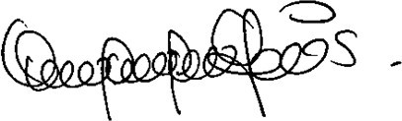  ANA PAOLA GARCÍA SOTO  Representante a la Cámara  Departamento de Córdoba | 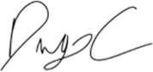  DIEGO FERNANDO CAICEDO NAVAS  Representante a la Cámara  Departamento de Cundinamarca
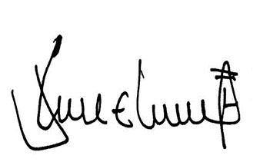  JOSE ELIECER SALAZAR LOPEZ  Representante a la Cámara  Departamento del Cesar | 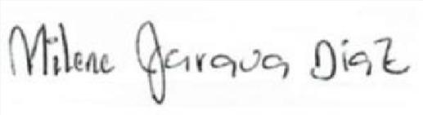  MILENE JARAVA DÍAZ  Representante a la Cámara  Departamento de Sucre
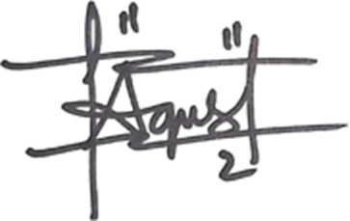  ALEXANDER GUARÍN SILVA  Representante a la Cámara  Departamento del Guainía | 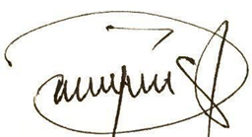  CAMILO ESTEBAN ÁVILA MORALES  Representante a la Cámara  Departamento del Vaupés
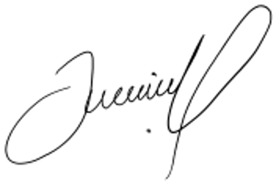  JULIO ALBERTO ELÍAS VIDAL  Senador de la República | 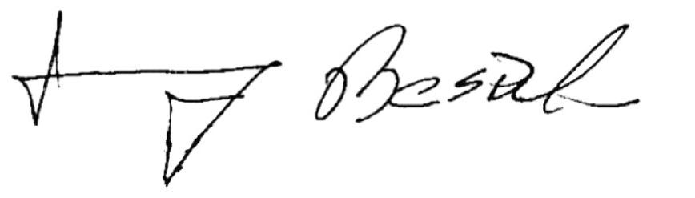  JOHN MOISES BESAILE  Senador de la República
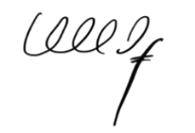  ALFREDO DELUQUE ZULETA  Senador de la República | 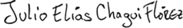  JULIO ELIAS CHAGUI FLOREZ  Senador de la República
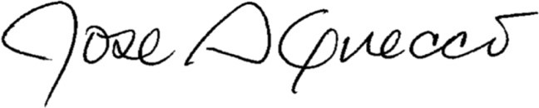
JOSE ALFREDO GNECCO
Senador de la República
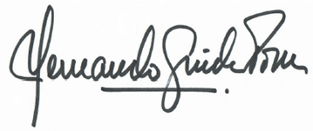  HERNANDO GUIDA PONCE  Representante a la Cámara  Departamento del Magdalena | 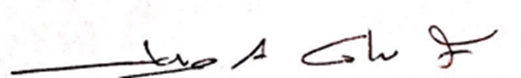  JORGE ALBERTO CERCHIARO FIGUEROA  Representante a la Cámara  Departamento de La Guajira
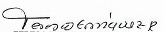  TERESA ENRÍQUEZ ROSERO  Representante a la Cámara  Departamento de Nariño | 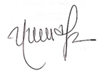  NORMA HURTADO SÁNCHEZ  Senadora de la República

TEXTO PROPUESTO

PROYECTO DE LEY NÚMERO _____ DE 2025 CÁMARA

“Por medio de la cual se crea la ruta integral de prevención y atención para la salud mental de niños, niñas y adolescentes (RISMNA) desde las instituciones de educación preescolar, básica y media en Colombia y se dictan otras disposiciones”

EL CONGRESO DE COLOMBIA

DECRETA:

CAPÍTULO I
Objeto y ámbito de aplicación
ARTÍCULO 1°. Objeto. El presente proyecto de ley tiene como objeto establecer el marco jurídico para la creación de la Ruta Integral de Prevención y Atención para la Salud Mental de Niños, Niñas y Adolescentes (RISMNA) desde las Instituciones de Educación Preescolar, Básica y Media en Colombia, con el fin de garantizar el bienestar emocional, prevenir problemas psicológicos y trastornos mentales, y promover una atención integral para esta población, además de lo establecido en la Ley 1616 de 2013.

ARTÍCULO 2°. Ámbito de aplicación. La creación e implementación de la Ruta Integral de Prevención y Atención para la Salud Mental de Niños, Niñas y Adolescentes (RISMNA) desde las Instituciones Públicas y Privadas de Educación Preescolar, Básica y Media en Colombia tendrá aplicación en todo el territorio nacional, bajo el acompañamiento de las secretarías de educación y salud del orden territorial y la coordinación del Ministerio de Educación Nacional y Ministerio de Salud y Protección Social.
Parágrafo. Las acciones afirmativas contenidas en esta ley tendrán un enfoque diferencial con respecto a la territorialidad, género, etnia, religión, nacionalidad, ideología política o filosófica, discapacidad y sexo.
Se establecerán medidas especiales en beneficio de niños, niñas y jóvenes pertenecientes a comunidades étnicas, negras, afrocolombianas, raizales y palenqueras, así como de aquellos y aquellas que hayan sido víctimas de violencia intrafamiliar, víctimas de violencia sexual o del conflicto armado, que vivan en zonas rurales, o que tengan orientaciones sexuales o identidad de género diversas.

ARTÍCULO 3°. Conceptos. Para efectos de la aplicación e interpretación de la presente ley se establecen los siguientes conceptos:
- Salud mental en la infancia y la adolescencia: significa un mejor desarrollo emocional en la adultez, así como aprender destrezas sociales saludables y un óptimo enfrentamiento de problemas. Los niños, niñas y adolescentes que son mentalmente sanos desarrollan una calidad de vida ideal y se desempeñan mejor en la casa, la escuela y la comunidad. La salud mental no se limita a la ausencia de trastornos, sino que implica el desarrollo de competencias emocionales, sociales y cognitivas que permiten el bienestar, la resiliencia y la participación activa de su vida escolar y social.

- Ruta Integral de Prevención y Atención para la Salud Mental de Niños, Niñas y Adolescentes (RISMNA): es un conjunto de acciones y servicios organizados, con el propósito de promover la salud mental, identificar y prevenir los trastornos y/o enfermedades mentales, y brindar una atención integral a niños, niñas y adolescentes. Esta ruta tiene como fin asegurar la detección, intervención y seguimiento oportuno, así como el acceso equitativo a servicios de salud mental, mediante la coordinación intersectorial entre las instituciones educativas y el sistema de salud, con miras a garantizar el bienestar emocional y psicológico de esta población en Colombia.

- Trastornos y/o enfermedades mentales en niños, niñas y adolescentes: son alteraciones de la salud mental que afectan su bienestar emocional y su funcionamiento diario. Estos pueden manifestarse en problemas como la depresión, la ansiedad, problemas del neurodesarrollo y de conducta, entre otros.

- Brigada de diagnóstico en salud mental: es un equipo multidisciplinario que realiza evaluaciones y diagnósticos relacionados con la salud mental. Está compuesta por profesionales especializados en psicología, psiquiatría y trabajo social, los cuales tendrán la responsabilidad de realizar el abordaje coordinado, interdisciplinario e interinstitucional de los problemas en salud mental en instituciones educativas y brindar apoyo en la sensibilización a la comunidad educativa de la respectiva territorial.

CAPÍTULO II
Ruta de Atención Integral de Prevención y Atención para la Salud Mental de Niños, Niñas y Adolescentes (RISMNA)

ARTÍCULO 4°. Creación y componentes de la Ruta. Créase la Ruta Integral para la Prevención y Atención de la Salud Mental de Niños, Niñas y Adolescentes “RISMNA”, la cual estará a cargo del Ministerio de Educación Nacional y del Instituto Colombiano de Bienestar Familiar (ICBF), y cuya coordinación para la implementación estará a cargo del Ministerio de Salud y Protección Social.
Para el desarrollo de la Ruta Integral para la Prevención y Atención de la Salud Mental de Niños, Niñas y Adolescentes “RISMNA” se tendrán en cuenta los siguientes componentes:
- Promoción y educación en salud mental para la prevención. Se enfoca en crear conciencia, educar, desarrollar habilidades socioemocionales, prevenir conductas de riesgo y reducir el estigma relacionado con la salud mental. Esto por medio de programas y acciones implementadas en las instituciones de educación preescolar, básica y media que busquen promover el bienestar psicoemocional, identificar factores de riesgo, prevenir los problemas psicológicos y trastornos y/o enfermedades mentales, y conductas suicidas en los niños, niñas y adolescentes, generando un entorno propicio para su crecimiento, desarrollo y éxito educativo.
Algunas acciones que pueden formar parte de este componente son: el desarrollo de programas educativos que promuevan la salud mental y estilos de vida saludables, primeros auxilios educativos, implementación de campañas de concientización y sensibilización en la comunidad educativa y capacitación del personal educativo.
  - Componente de Bienestar Socioemocional y Promoción de la Salud Mental: Fomentar estrategias preventivas universales, educación emocional y apoyo psicosocial.
  - Componente de Prevención y Atención de Trastornos Mentales: Acciones específicas de detección, intervención y tratamiento de casos diagnosticados.
- Detección temprana y evaluación integral de trastornos y/o enfermedades mentales. Consiste en detectar y evaluar de manera temprana los problemas psicológicos o trastornos mentales en niños, niñas y adolescentes, para proporcionar una intervención adecuada y oportuna. Esto permitirá abordarlos de manera efectiva, antes de que se agraven y afecten negativamente el bienestar y el desarrollo de esta población, por lo que los profesionales de la salud y educadores deberán estar capacitados para reconocer las señales de alerta.
- Atención integral y accesible desde la articulación intersectorial. Se enfoca en garantizar una atención integral, equitativa y coordinada entre diferentes entidades para garantizar la salud mental de los niños, niñas y adolescentes. Esto implica la disponibilidad de servicios adecuados y diferenciales, la eliminación de barreras de acceso, la coordinación entre diferentes sectores, la participación multidisciplinaria de diferentes actores, el enfoque centrado en el niño y la familia, y la continuidad de la atención a lo largo del tiempo.
- Atención especializada en población con discapacidad cognitiva. Todos los actores deben recibir capacitación especial para ayudar en la detección de enfermedades mentales en personas con discapacidad cognitiva, requiriendo protocolos diferenciados de acuerdo con las características de la discapacidad, un enfoque multidisciplinario y el uso de herramientas adaptadas para asegurar una intervención adecuada.
- Enfoque integral y holístico. Abordar la salud mental de los niños, niñas y adolescentes no solo desde una perspectiva psicológica o médica, sino también considerando aspectos sociales, emocionales, educativos y familiares. Esto garantiza que los niños reciban una atención completa que considere todas las dimensiones de su bienestar.
Parágrafo 1°. El Ministerio de Salud y Protección Social podrá incluir otros actores del sector público y/o privado que requiera para el desarrollo de los componentes de la Ruta Integral de Prevención y Atención para la Salud Mental de Niños, Niñas y Adolescentes (RISMNA). En donde se establecerán mecanismos de participación activa de la comunidad educativa, incluyendo asociaciones de padres y cuidadores, con el fin de fortalecer la prevención y la promoción del bienestar socioemocional en entornos escolares y familiares.
Estos actores deberán seguir los lineamientos emitidos por el Ministerio de Salud y Protección Social, siempre desde la garantía de derechos humanos.
Parágrafo 2°. El Ministerio de Salud y Protección Social articulará de forma diferenciada la Ruta Integral de Prevención y Atención para la Salud Mental de Niños, Niñas y Adolescentes (RISMNA) dentro de las Rutas integrales de atención en salud (RIAS), garantizando el derecho fundamental a la salud estipulado en la Ley 1751 de 2015.
Parágrafo 3°. El Ministerio de Educación Nacional bajo el acompañamiento del Ministerio de Salud y Protección Social, en un plazo no mayor a doce meses a partir de la expedición de la presente ley, definirán la articulación, diferenciación y alcance que tiene la Ruta Integral de Prevención y Atención para la Salud Mental de Niños, Niñas y Adolescentes (RISMNA) con la Ruta de Atención Integral para la Convivencia Escolar estipulada en el artículo 29 del capítulo V de la Ley 1620 de 2013, concibiendo la salud mental de los niños, niñas y adolescentes desde un enfoque holístico e integral que considere el entorno familiar, social, económico, cultural, biológico y otros aspectos individuales, y no únicamente como un problema de convivencia escolar.
Así mismo, el Ministerio de Educación Nacional deberá tener en cuenta los lineamientos de Abordaje pedagógico de situaciones de riesgo para la vida de niñas, niños y adolescentes, contemplado en la Ley 2414 de 2024.
Para su desarrollo, se garantizará la participación de expertos en salud mental infantil, representantes del sector educativo, organizaciones de la sociedad civil y familias.
Adicionalmente, el Ministerio de Educación Nacional y el Ministerio de Salud y Protección Social deberán presentar informes anuales al Congreso de la República sobre los avances en la implementación de dicha articulación.

CAPÍTULO III
Implementación de la Ruta de Prevención y Atención para la Salud Mental de Niños, Niñas y Adolescentes (RISMNA) desde las instituciones de educación públicas y privadas

ARTÍCULO 5°. Activación de la Ruta Integral. Las instituciones de educación preescolar, básica y media en Colombia, como primera instancia, deberán activar la Ruta Integral de Prevención y Atención para la Salud Mental de Niños, Niñas y Adolescentes (RISMNA) para el desarrollo de todos sus componentes establecidos en el artículo 4°, en coordinación y acompañamiento de las secretarías de educación y salud del ente territorial o distrital, cómo de los actores que hacen parte del sistema de salud en Colombia.
El Ministerio de Educación Nacional y el Ministerio de Salud y Protección Social definirán los procesos y los protocolos que deberán seguir las entidades e instituciones de educación pública y privadas en coordinación con las Entidades de Prestadoras de Salud (EPS) o quien las sustituya, en todos los casos en que se vea afectada la salud mental de los estudiantes de las instituciones educativas, articulando una oferta de servicio ágil, integral y complementario.
Los procesos y protocolos que establezca el Gobierno nacional deberán tener en cuenta:
- Una vez se identifique un caso de problema psicológico y/o trastorno de salud mental, el cuerpo docente es el actor que activa la Ruta Integral de Prevención y Atención para la Salud Mental de Niños, Niñas y Adolescentes (RISMNA), siguiendo el protocolo previamente establecido por el Ministerio de Educación Nacional y el Ministerio de Salud y Protección Social.
- Principalmente, el profesor o cualquier miembro de la comunidad educativa deberá informar de inmediato a la autoridad educativa competente y al equipo de salud mental de la institución.
- Se deberá recopilar información relevante sobre el comportamiento y desempeño del estudiante, respetando su confidencialidad.
- Se pondrá en conocimiento de los hechos a los padres de familia o acudientes de los niños, niñas y adolescentes que tengan problemas psicológicos o problemas/trastornos de salud mental, para compartir las preocupaciones y recomendar una evaluación profesional.
- Se notificará al Instituto Colombiano de Bienestar Familiar (ICBF) y al Sistema General de Seguridad Social en Salud para garantizar el ingreso a una adecuada atención.
- Se garantizará un seguimiento constante y colaborativo con el equipo interdisciplinario para garantizar el apoyo y la intervención adecuada para el estudiante afectado.
Parágrafo transitorio. El Gobierno nacional reglamentará la materia dentro de los 6 meses siguientes a la entrada en vigencia de esta ley.
Parágrafo 1°. Previamente se realizará la capacitación para la implementación de la RISMNA a los actores implicados, principalmente al cuerpo docente y a las directivas de las instituciones de educación preescolar, básica y media.
Parágrafo 2°. Se propenderá por crear canales de articulación entre la Ruta Integral de Prevención y Atención para la Salud Mental de Niños, Niñas y Adolescentes (RISMNA) y el Modelo de Acción Integral Territorial (MAITE) establecido por la Resolución número 2626 de 2019 Expedida por el Ministerio de Salud y Protección Social.
Parágrafo 3°. La Ruta Integral de Prevención y Atención para la Salud Mental de Niños, Niñas y Adolescentes (RISMNA) se articulará con la Red Integral de Prestación de Servicios de Salud Mental establecida en el Capítulo II de la Ley 1616 de 2013.
Parágrafo 4°. En la activación de la Ruta, las instituciones rurales podrán ajustar los protocolos según sus particularidades culturales, geográficas y sociales, previa orientación técnica de las secretarías territoriales de educación y salud.

ARTÍCULO 6°. Programa “Mentes Activas”. Créase el programa “Mentes Activas” bajo el componente 2 de la Ruta Integral de Prevención y Atención para la Salud Mental de Niños, Niñas y Adolescentes (RISMNA) establecido en el artículo 4°, el cual estará a cargo de las Entidades Prestadoras de Salud (EPS) o quien las sustituya, el Instituto Colombiano de Bienestar Familiar (ICBF), las secretarías de salud de las entidades de orden territorial, cuya coordinación para la implementación estará en el Ministerio de Salud y Protección Social.
“Mentes Activas” es un programa que tiene como objetivo principal promover el bienestar emocional y la salud mental de niños, niñas y adolescentes a través de tamizajes en instituciones de educación preescolar, básica y media. El programa busca identificar de manera temprana posibles problemas de salud mental en esta población, permitiendo una intervención oportuna y adecuada.
Parágrafo 1°. El Gobierno nacional iniciará, dentro de los (6) meses siguientes a la entrada en vigencia de esta ley, con los primeros tamizajes, para los cuales se organizarán equipos multidisciplinarios de profesionales especializados en salud mental, que se desplazarán a las instituciones educativas y llevarán a cabo evaluaciones de salud mental.
Parágrafo 2°. El Ministerio de Salud y Protección Social definirá metas a corto, mediano y largo plazo, con el fin de garantizar el 100% de instituciones educativas de preescolar, básica y media intervenidas con los tamizajes del programa “Mentes Activas”.
Parágrafo 3°. Los tamizajes deberán estar acompañados de jornadas de capacitación dirigidas a todos los niños, niñas y adolescentes, en materia de Salud Mental, que incluyan la enseñanza de las habilidades psicosociales tanto individuales como colectivas para la vida. El grupo experto debe contar con los conocimientos requeridos en Salud Mental y pedagogía para impartir las capacitaciones.

ARTÍCULO 7°. Atención urgente e inmediata. Se le dará atención urgente e inmediata en el Sistema General de Seguridad Social en Salud a los casos identificados con problemas de salud mental bajo el programa “Mentes Activas”. Esto puede incluir la provisión de servicios de psicología, psiquiatría, terapia, apoyo emocional y seguimiento continuo.
Parágrafo 1°. El Ministerio de Salud y Protección Social establecerá un sistema de registro y seguimiento para garantizar una atención urgente, efectiva y continua de los casos diagnosticados con trastornos o problemas y/o enfermedades mentales en las instituciones de educación, el cual debe articularse con el Sistema de Información Unificado de Convivencia Escolar para que las instituciones de educación realicen su propio seguimiento.
Parágrafo 2°. El sistema de registro garantizará el derecho a la intimidad y la confidencialidad de las personas involucradas, de acuerdo con los parámetros de protección fijados en la Ley Estatutaria 1266 de 2008.

ARTÍCULO 8°. Asignación de personal idóneo. El Ministerio de Educación Nacional deberá aumentar la oferta de profesionales especializados en salud mental en instituciones de educación pública en donde se identifiquen mayores diagnósticos de problemas psicológicos y/o trastornos de salud mental en niños, niñas y adolescentes bajo el programa “Mentes Activas”, respetando la disponibilidad presupuestal, el Marco Fiscal de Mediano Plazo y el Marco de Gasto del Mediano Plazo.

ARTÍCULO 9°. Capacitación docente. El Ministerio de Salud y Protección Social en articulación con el Ministerio de Educación Nacional elaborarán un programa de capacitación dirigido a delegados del cuerpo docente de las instituciones educativas del país y secretarías de salud y educación de las entidades territoriales, en temas que abordan la identificación temprana de señales de alerta y factores de riesgo relacionados con la salud mental en niños, niñas y adolescentes. Estos programas estarían diseñados de manera integral, abordando aspectos teóricos y prácticos.
Parágrafo 1°. Los delegados capacitados serán multiplicadores de conocimiento dentro del cuerpo docente de cada institución educativa a la que pertenecen, siempre y cuando cuenten con la certificación de idoneidad para ello, así como elementos mínimos indispensables para garantizar que la información que brinden sea la mínima adecuada. El Ministerio de Educación Nacional hará seguimiento de su gestión y reglamentará los requisitos de idoneidad dentro de los seis (6) meses siguientes a la sanción de la presente ley.
Parágrafo 2°. El programa de capacitación, de que trata el presente artículo, debe garantizar la formación suficiente y eficiente en el desarrollo de competencias, habilidades y aptitudes necesarias de los docentes, como actores encargados de activar la Ruta, basado en un componente ético para evitar la vulneración de los derechos de los niños, niñas y adolescentes y sus familias en el marco de la confidencialidad.

ARTÍCULO 10°. Consultorio Psicológicos Comunitarios para la niñez y la adolescencia. Las facultades de Psicología, reconocidas por el Ministerio de Educación Nacional, podrán crear consultorios Psicológicos Comunitarios para la Niñez y la Adolescencia. Estos serán espacios de aprendizaje práctico de estudiantes de psicología para que se realicen procesos de acompañamiento y/o consejería dentro de la Ruta Integral de Prevención y Atención para la Salud Mental de Niños, Niñas y Adolescentes (RISMNA).
Teniendo en cuenta que los estudiantes acompañarán y/o aconsejarán personas sujetas de especial protección constitucional, es necesario que la Universidad garantice una capacitación que les permita comprender la presente ley, la finalidad de la ruta integral y el bienestar de los niños, niñas y adolescentes objeto del acompañamiento y/ consejería.
El Ministerio de Educación Nacional en coordinación con el Ministerio de Salud y Protección Social, dentro de los 8 meses siguientes a la entrada en vigencia de esta Ley, reglamentarán los objetivos, principios, servicios, y funcionamiento de los Consultorios Psicológicos Comunitarios para la niñez y la adolescencia, y la delimitación de los niveles de complejidad de los problemas en salud mental en los cuales los estudiantes de pregrado y posgrado pueden hacer acompañamiento y/o consejería.
Parágrafo 1°. Los Consultorios Psicológicos Comunitarios de las facultades de Psicología deben prestar servicios de forma gratuita en virtud de las condiciones socioeconómicas de los beneficiados.
Parágrafo 2°. Los Consultorios Psicológicos tienen la obligación de la confidencialidad del paciente, y deben contar con permisos concientizados del acudiente.
Parágrafo 3°. Los Consultorios Psicológicos Comunitarios para la niñez y la adolescencia podrán articularse con instituciones de educación preescolar, básica y media, y Entidades Prestadoras de Salud (EPS) o quien las sustituya, para brindar servicios en salud mental a niños, niñas y adolescentes y los servicios podrán ser prestados dentro de las instalaciones de estas.

ARTÍCULO 11°. Investigación y desarrollo de la Salud Mental en niños, niñas y adolescentes en Colombia. El Ministerio de Salud y Protección Social durante el año siguiente a la promulgación de esta ley, por medio del Observatorio Nacional de Salud Mental (SISPRO), impulsará investigaciones previas a la implementación de la Ruta Integral para la Prevención y Atención de la Salud Mental de Niños, Niñas y Adolescentes “RISMNA”, así como investigaciones durante la implementación de la misma, que permitan ampliar la comprensión de los problemas psicológicos y trastornos mentales, los factores de riesgo y protección, así como los determinantes sociales y biológicos relacionados con la salud mental de niños, niñas y adolescentes en Colombia, con el fin de contribuir a mejorar la atención en salud mental y a promover políticas y programas basados en la evidencia, y establecer planes de mejoramiento explícitos que busquen obtener el impacto esperado.
Parágrafo 1°. Se realizarán investigaciones anuales que realicen evaluación y seguimiento de intervenciones y programas existentes de salud mental que surjan por la implementación la Ruta Integral de Prevención y Atención para la Salud Mental de Niños, Niñas y Adolescentes (RISMNA), con el fin de que el Ministerio de Salud y Protección Social identifique aspectos a mejorar. Dichas investigaciones deberán incluir como insumo los informes anuales que podrán suministrar las secretarías de salud municipal y departamental, el Ministerio de Educación Nacional y las secretarías de educación municipal y departamental, así como los informes que surjan de las instituciones educativas y los demás documentos que resulten relevantes.
Parágrafo 2°. Los productos investigativos deben considerar el estado de salud mental de Niños, Niñas y Adolescentes pre y post pandemia del COVID-19.

ARTÍCULO 12°. Evaluación y seguimiento de la RISMNA. Se creará un Comité Nacional de Evaluación y Seguimiento de la RISMNA, integrado por representantes del Ministerio de Salud y Protección Social, Ministerio de Educación Nacional, Defensoría del Pueblo y sociedad civil, el cual emitirá un informe anual a las comisiones sextas y séptimas constitucionales permanentes del Congreso de la República sobre la implementación y resultados del programa, incluyendo indicadores de cobertura, calidad y efectividad en la prevención y atención de la salud mental de niños, niñas y adolescente.
Parágrafo transitorio. El Gobierno nacional reglamentará la materia dentro de los 6 meses siguientes a la entrada en vigencia de esta ley.

ARTÍCULO 13°. Vigencia y derogatorias. La presente ley rige a partir de su promulgación y deroga todas las normas que le sean contrarias.

De los congresistas;
ANA PAOLA GARCÍA SOTO  Representante a la Cámara  Departamento de Córdoba | DIEGO FERNANDO CAICEDO NAVAS  Representante a la Cámara  Departamento de Cundinamarca
JOSE ELIECER SALAZAR LOPEZ  Representante a la Cámara  Departamento del Cesar | MILENE JARAVA DÍAZ  Representante a la Cámara  Departamento de Sucre
ALEXANDER GUARÍN SILVA  Representante a la Cámara  Departamento del Guainía | CAMILO ESTEBAN ÁVILA MORALES  Representante a la Cámara  Departamento del Vaupés
JULIO ALBERTO ELÍAS VIDAL  Senador de la República | JOHN MOISES BESAILE  Senador de la República
ALFREDO DELUQUE ZULETA  Senador de la República | JULIO ELIAS CHAGUI FLOREZ  Senador de la República
JOSE ALFREDO GNECCO
Senador de la República
HERNANDO GUIDA PONCE  Representante a la Cámara  Departamento del Magdalena | JORGE ALBERTO CERCHIARO FIGUEROA  Representante a la Cámara  Departamento de La Guajira
TERESA ENRÍQUEZ ROSERO  Representante a la Cámara  Departamento de Nariño | NORMA HURTADO SÁNCHEZ  Senadora de la República

TRÁMITE DEL PROYECTO

Origen: Congresual.

Autores: H.R. Ana Paola García Soto, ….

ANTECEDENTES

El presente proyecto fue radicado por primera vez el día 6 de septiembre de 2023, bajo el número 203 de 2023 Cámara, y fue publicada en la Gaceta del Congreso No. 1292 del mismo año, por los Honorables Senadores Juan Carlos Garcés Rojas, Julio Elías Vidal, Alfredo Rafael Deluque Zuleta, Juan Felipe Lemos Uribe, José Alfredo Gnecco Zuleta, Norma Hurtado Sánchez, Julio Elías Chagui Flórez, José David Name Cardozo y John Moisés Besaile Fayad; así como por los Honorables Representantes Ana Paola García Soto, José Eliécer Salazar López, Víctor Manuel Salcedo Guerrero, Hernando Guida Ponce, Teresa de Jesús Enríquez Rosero, Alexander Guarín Silva, Milene Jarava Díaz, Wilmer Ramiro Carrillo Mendoza, Camilo Esteban Ávila Morales, Jorge Eliécer Tamayo Marulanda, Astrid Sánchez Montes de Oca, Diego Fernando Caicedo Navas, Jorge Alberto Cerchiaro Figueroa, Ana Rogelia Monsalve Álvarez y Hugo Alfonso Archila Suárez.
Con el fin de que el citado proyecto de ley siguiera su curso legal y reglamentario, y en atención a lo establecido en el artículo 150, de la Ley 5, de 1992, en la Comisión Sexta, Constitucional Permanente fue designado como coordinador ponente el Representante Diego Caicedo Navas.
El 15 de abril de 2024 se llevó a cabo una Audiencia Pública en el recinto de la Comisión Sexta Constitucional Permanente, con el propósito de recibir observaciones y comentarios que permitieran enriquecer el proyecto desde diversas perspectivas.
En cumplimiento del artículo 153 de la mencionada Ley 5ª, el ponente en Cámara, Representante Diego Caicedo Navas, presentó el Informe de Ponencia para Primer Debate ante la Comisión Sexta el 24 de mayo de 2024, el cual fue publicado en la Gaceta del Congreso No. 677 de 2024.
Posteriormente, el 11 de junio de 2024, la Comisión Sexta discutió y aprobó en primer debate el articulado tal como fue presentado en la ponencia, junto con dos proposiciones: una al artículo 2, presentada por la Representante Irma Luz Herrera, y otra al artículo 10, por la Representante Ana Paola García Soto.
Durante el debate, también se dejaron como constancias las proposiciones del Representante Cristóbal Caicedo al artículo 2, y del Representante Daniel Carvalho al artículo 10. La proposición del Representante Caicedo será considerada en la ponencia para segundo debate, mientras que la del Representante Carvalho fue incluida dentro de la proposición aprobada presentada por la Representante Ana Paola García Soto.
La ponencia para segundo debate en Cámara fue radicada el 11 de septiembre de 2024 y publicada en la Gaceta del Congreso No. 1424 de 2024. El 29 de abril de 2025, el proyecto fue aprobado por la plenaria de la Honorable Cámara de Representantes, con modificaciones derivadas de proposiciones presentadas por distintos representantes, las cuales fueron avaladas y aprobadas por el pleno.
Posteriormente, el proyecto pasó al Senado, bajo el número 455 de 2025 Senado, y mediante oficio de fecha 23 de mayo de 2025, la Mesa Directiva de la Comisión Sexta, Constitucional Permanente de dicha Corporación designó como ponente coordinador al Senador Robert Daza Guevara, quien radicó ponencia para primer debate y el 03 de junio del 2025 fue aprobado el proyecto por unanimidad en dicha célula legislativa.
Finalmente, mediante oficio de fecha 09 de junio de 2025, la Mesa Directiva de la Comisión Sexta Constitucional Permanente del Senado de la República nuevamente designa al Senador Robert Daza Guevara como ponente coordinador para segundo debate de esta iniciativa, quien presentó la ponencia el 10 de junio de 2025, publicada en la Gaceta del Congreso 932 de 2025.
Sin embargo, el proyecto no logró ser discutido por la plenaria del Senado, y en atención al artículo 190 de la Ley 5 de 1992 y al artículo 162 de la Constitución Política se archivó, toda vez que, ya habían transcurrido 2 legislaturas desde su radicación.
En razón a la importancia que tiene esta iniciativa, los firmantes hemos decidido volverla a presentar, con el texto de la ponencia de segundo debate en Senado, último texto que se encontraba concertado con congresistas, academia y diferentes organizaciones; con el fin de iniciar el trámite legislativo nuevamente, y esta vez sí logre convertirse en ley de la República.

Audiencia pública

Respecto del proyecto que fue archivado, número 203 de 2023 Cámara – 544 de 2025 Senado, el día 15 de abril de 2024 se desarrolló una Audiencia Pública en las instalaciones de la Comisión Sexta, Constitucional Permanente de la Cámara de Representantes liderada por los congresistas coautores del proyecto de ley H.R. Ana Paola García Soto y H.R. Hugo Archila Suárez, y el coordinador ponente H.R. Diego Caicedo Navas, durante la cual asistieron e intervinieron las siguientes entidades, organizaciones y ciudadanos:

- Jean David Polo Vargas, director del Observatorio de Salud Mental desde el Bienestar (Universidad del Norte)
- Juan Camilo Caro Daza delegado del Ministerio de Educación Nacional
- Aldemar Parra Espitia delegado del Ministerio de Salud y Protección Social
- Mariana Andrea Pinilla Guzmán delegada de la Universidad Javeriana
- Diana Obando delegada de la Universidad de la Sabana
- Leonardo Hernández, Corporación Corazones Azules
- Representantes de la Sociedad Civil del Departamento de Casanare Jenny Salcedo, Tatiana Serrano, Yuly Colmenares, Edna Quintero, Beatriz Roncancio.

A continuación, se presenta un breve resumen de las intervenciones, así:

- Es importante tener en cuenta dentro de la construcción del articulado del presente proyecto de ley a la población LGBTIQ+.
- La formación de los psico-orientadores es fundamental, debe hacerse sin generar mayores cargas a los docentes de las instituciones, es decir, deben ser profesionales exclusivos para esta atención, ya que tienen funciones para asesorar sobre los riesgos y articularse con los demás responsables.
- Hacer la diferenciación técnica de los términos síntomas de síndromes, problemas psicológicos y trastornos mentales, debido a que la atención que se le da a cada situación es distinta.
- Las rutas de atención deben seguir protocolos y procesos del manejo de confidencialidad y estigmatización.
- Existen aspectos que determinan como se aborda el tema y como se crean rutas de atención y prevención de problemas y trastornos de salud mental en niños, niñas y adolescentes, como: el financiamiento, la detección temprana, concentración en la primera infancia para evitar problemas en la adultez e inclusión de la familia.
- El conflicto armado, la crisis de la COVID-19 y los fenómenos migratorios se han convertido en determinantes y causales de las afectaciones a la salud mental.
- Además, fenómenos como el conflicto, el desplazamiento forzado, la privación de la libertad, los feminicidios y el acoso escolar (bullying) son detonantes protagónicos de crisis en la salud mental de toda la población, pero con énfasis en los niños, niñas y adolescentes.
- La articulación entre familia, instituciones educativas y entidades del Estado que ejecuten las rutas es crucial para la prevención y atención de los menores que lo requieran.
- El enfoque de todo el proyecto de ley se debe hacer desde la territorialidad para no perder de vista las particularidades de las poblaciones.

EXPOSICIÓN DE MOTIVOS

La salud mental es un aspecto fundamental en el desarrollo integral de los niños, niñas y adolescentes. El bienestar emocional de esta población no solo influye en su crecimiento y aprendizaje, sino también en su capacidad para establecer relaciones saludables, enfrentar desafíos y alcanzar un adecuado desarrollo emocional en la adultez, por lo que es responsabilidad del Estado garantizar que esta población tenga acceso a una adecuada salud mental, brindando los recursos y servicios necesarios para su prevención y atención.

En la actualidad, los niños, niñas y adolescentes enfrentan múltiples desafíos que pueden afectar su salud mental, como el estrés académico, el acoso escolar, los cambios familiares, las presiones sociales y el acceso a las nuevas tecnologías, agudizándose aún más después de las medidas de confinamiento generadas por la pandemia COVID 19. Estos factores pueden desencadenar problemas emocionales y trastornos mentales que, de no ser atendidos a tiempo, pueden tener un impacto negativo a largo plazo en su bienestar.

Con lo anterior resulta imprescindible implementar una ruta integral de prevención y atención en salud mental específicamente diseñada para niños, niñas y adolescentes, ya que se abordaría de manera temprana los problemas de salud mental, se identificaría factores de riesgo y protección con el fin de promover estrategias de promoción e intervención adecuadas para garantizar el bienestar emocional y psicológico de esta población.

El Estado, como garante del bienestar de sus ciudadanos más jóvenes, debe asumir un papel activo en la implementación de esta ruta de prevención y atención en salud mental, lo implica la asignación de recursos financieros, humanos y técnicos necesarios para establecer programas de promoción, detección, intervención y seguimiento en las instituciones de educación básica y media, así como en los servicios de salud.

- CONSIDERACIONES PREVIAS

La salud mental de los niños, niñas y adolescentes requiere una especial atención y tratarse de forma integral y preventiva. Actualmente en Colombia, se evidencia una creciente incidencia de problemas de salud mental en esta población, que van desde trastornos de ansiedad y depresión hasta comportamientos autolesivos y suicidio.

Es imperativo abordar esta problemática de manera integral, involucrando tanto a las instituciones educativas, padres de familia, como al sistema de salud. La creación de la Ruta Integral de Prevención y Atención para la Salud Mental de Niños, Niñas y Adolescentes (RISMNA) busca precisamente establecer un marco normativo que garantice la implementación de acciones preventivas y de intervención temprana desde las instituciones de educación básica y media. Hacerlo a través de las instituciones educativas es primordial, debido a que permite que la prevención a través de la ruta llegue a un alto porcentaje de esta población.

Este proyecto de ley pretende que gracias a una Ruta Integral de Prevención y Atención para la Salud Mental de Niños, Niñas y Adolescentes (RISMNA) se impulse la promoción de la salud mental en los entornos educativos, brindando a los docentes y personal educativo las herramientas necesarias para identificar de manera temprana señales de alerta y factores de riesgo relacionados con la salud mental de los estudiantes. De esta manera, se podrá ofrecer un apoyo adecuado y remitir a los profesionales de la salud correspondientes para una atención integral.

Asimismo, la RISMNA busca fortalecer la articulación intersectorial entre las instituciones educativas y el sistema de salud, promoviendo la coordinación y el intercambio de información entre ambos sectores. Esto con el fin permitir una derivación oportuna y efectiva de los casos que requieran atención especializada, asegurando una continuidad en la atención y evitando la fragmentación de los servicios.

Además, este proyecto de ley también establece la necesidad de desarrollar programas de capacitación y sensibilización dirigidos a los docentes y personal educativo, con el objetivo de promover su formación en temas básicos relacionados con la salud mental en el contexto educativo y brindarles herramientas prácticas para apoyar a los estudiantes a percibir un mayor bienestar emocional.

Otro componente crucial del proyecto de ley es que crear los Consultorios Psicológicos Comunitarios para la niñez y la adolescencia en las facultades de psicología de las universidades del país, con el fin de fortalecer las habilidades y aprendizajes prácticos de los estudiantes de psicología, además de ser actores relevantes para aportar en la prevención e intervención de problemas en salud mental de acuerdo con el nivel de formación de los estudiantes. De igual forma los Consultorios, al brindar un servicio integral a pacientes diagnosticados, también ayudaría a subsanar la grave problemática de escases de profesionales y especialistas en salud mental que atienden casos en el país.
En conclusión, la creación de la Ruta Integral de Prevención y Atención para la Salud Mental de Niños, Niñas y Adolescentes (RISMNA) desde las Instituciones de Educación Básica y Media en Colombia representa una medida necesaria y conveniente para abordar de manera integral los problemas de salud mental en esta población. El enfoque preventivo, la coordinación intersectorial y la capacitación del personal educativo son elementos fundamentales para garantizar una atención integral y promover el bienestar emocional de los niños, niñas y adolescentes en nuestro país.

- JUSTIFICACIÓN

Conveniencia del proyecto de ley

La salud es un derecho primordial para el bienestar individual y colectivo de la humanidad, es una responsabilidad de los gobiernos garantizarla de manera plena para toda la población, sin discriminación. También es un deber de los ciudadanos desarrollar acciones de autocuidado y de prevención. Pero, la salud no se limita a un estado físico, también hace referencia al estado mental de las personas, lo cual se relaciona con comportamientos positivos o negativos a nivel individual y hacia la sociedad misma; pero, ¿qué es la salud mental?, la Organización Mundial de la Salud (OMS) la define como un estado de bienestar, en el cual la persona es consciente de sus propias capacidades, podrá enfrentar la vida, trabajar, y finalmente contribuir a la sociedad (salud, 2023). Sin embargo, debido a factores personales, familiares, sociales y culturales, la salud mental se puede ver afectada y es cuando aparecen las dificultades psicológicas o trastornos mentales. En este sentido, una de cada cuatro personas tiene la probabilidad de sufrir un problema de salud mental a lo largo de su vida (salud, 2023).

Adicionalmente, en la actualidad se vive un periodo pospandemia, producto del Covid-19”, contexto que debe tenerse en cuenta para la toma de decisiones desde lo gubernamental a nivel mundial. Un ejemplo de las consecuencias de la pandemia vivida entre el 2020 y 2022 son los problemas económicos, políticos y sociales de difícil control y la crisis social que afectó directa o indirectamente la salud de las personas durante y después de la llegada de esta. Por ejemplo, la pandemia aumentó los trastornos mentales en niños y jóvenes debido a las limitaciones en los procesos de socialización, las dinámicas familiares emergentes y la inclusión de la vida digital en la vida cotidiana (UNICEF, 2020).

El 11 de marzo del 2020 Tedros Adhanom Guebreysus, director de la Organización Mundial de la Salud-OMS, anunciaba que la Covid-19 se catalogaba como una pandemia, lo que implicaba tomar acción inmediata para mitigar su propagación, como la causa era desconocida, lo esencial del plan de acción siempre fue aislamiento y cuarentena. Al ser una respuesta inmediata no se tuvieron en cuenta los efectos del encierro mismo y sus consecuencias en las personas (Lopera, 2023).

El confinamiento permanente aumentó los problemas mentales en niños y jóvenes, por ejemplo, la depresión, ansiedad, difícil de atención e hiperactividad, trastorno bipolar, de comportamiento disruptivo y disocial, se afectó el neurodesarrollo (Lopera, 2023). Uno de los grandes impactos se evidenció en el hecho de que los niños, niñas y adolescentes, la mayoría acostumbrados a asistir a aulas de clase, pasaron a tener clases virtuales, disminución de actividades fuera de casa, disminución de la frecuencia de actividades con otros niños. Así, la socialización se convirtió en un escenario difícil de lograr para las familias en general.

Este escenario se anudó con la crisis social en general que se estaba viviendo, y resultó en trastornos mentales diagnosticados a la fecha, lo cual es solo una parte de las problemáticas surgidas después de la pandemia, y que alertan a los países en necesidad de promover acciones efectivas para la recuperación integral de la población.

De acuerdo con el Fondo de Naciones Unidas para la infancia, se estimó que en el 2021 el 15% de los niños y jóvenes entre los 10 y 19 años en América Latina y el Caribe habrían sido diagnosticados con un trastorno mental. A nivel mundial uno de cada 7 jóvenes entre los 10 y 19 años tiene un trastorno de salud mental que constituye una de las causas principales de enfermedad y discapacidad en la población adolescente (salud, 2023). A continuación, se muestra un balance de percepción en materia de salud mental, como un problema fundamental de salud, con necesidad de atención en diferentes países de América Latina.

GRAFICA 1. Salud mental como un problema principal de salud entre el 2018 y 2022

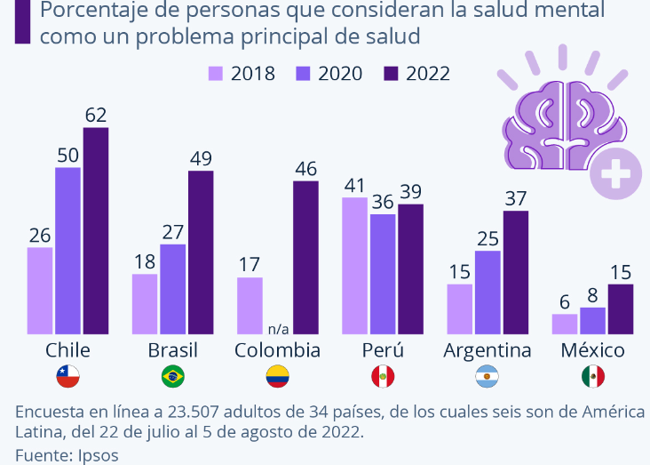
Fuente: Ipsos julio de 2022

En Colombia casi se triplicó de 2018 a 2022 la percepción de la salud mental como un problema relevante en salud, con una percepción más alta en comparación con Perú, Argentina y México.

A pesar de la relevancia de promover la salud mental para mejorar el bienestar integral de las personas, los gobiernos solo destinan el 2% del presupuesto en salud para la prevención y tratamiento de los trastornos mentales (OMS, 2022). Esto evidencia una problemática en el sistema de salud, pero también informa la relevancia de la participación del sistema educativo en este objetivo. Los entornos escolares también se convierten en garantes en materia de prevención de los problemas de salud mental, debido a que en estos escenarios es donde transcurren gran parte de la vida los niños, niñas y adolescentes. Adicionalmente, en los colegios se promueve la salud mental brindando mecanismos para relacionarse con la vida, con los otros, se afianzan temas como la identidad, autoestima, seguridad, pertenencia, dominio, apoyo y participación social. Es importante resaltar que un estado pleno de salud mental afecta de forma positiva los resultados educativos, emocionales y comportamentales de la población (Sarmiento, 2017).

Pero, ¿Cuál es el aporte del cuerpo de psicólogos en las instituciones educativas?, actualmente existe un déficit en oferta para la atención en salud integral, especialmente en salud mental en el país, el bajo presupuesto en este tema no ha permitido atender la demanda en trastornos de salud mental de los niños, niñas y adolescentes, pues por cada 1.500 estudiantes hay un psicólogo, desde el Ministerio de Educación Nacional se ha hecho un llamado para la identificación de alertas, donde familia y profesores puedan convertirse en los identificadores de riesgos en la salud mental. Respecto al año 2022, en Bogotá, se registraron 8.332 intentos suicidas, con una tasa del 10.5 por 10.000 habitantes, mostrando un aumento del 37,17% en comparación con el año 2021. El grupo de edad que presenta mayor peso porcentual corresponde a los grupos de edad juventud con 3.564 (42,8%) casos, adolescencia con 2.447 (29,4%) (Secretaría de Salud de Bogotá, 2022).

Teniendo en cuenta el contexto mundial y nacional, surge la necesidad de que cada país pueda generar orientaciones, guías, mecanismos y soluciones para afrontar las problemáticas para fortalecer la salud mental de los niños, niñas y adolescentes. El presente proyecto de ley busca la creación de una ruta integral de salud para niños, niñas y adolescentes, a través de la atención, promoción y prevención de trastornos de salud mental, liderada por un proceso de articulación institucional entre el sistema de salud y el sistema educativo del país, y de esta manera se pueda generar una orientación jurídica inicial para garantizar la salud integral de los niños, niñas y adolescentes.

En Colombia, existen diferentes entidades que lideran programas de prevención y promoción de trastornos de salud mental en jóvenes, incluso han adaptado sus programas, entidades como el Instituto Colombiano de Bienestar Familiar han priorizado programas de atención psicosocial, para garantizar la protección integral de los NNA. Sin embargo, aún persiste una disyuntiva entre el marco normativo, la satisfactoria implementación de políticas públicas nacionales y locales para la atención de niños, niñas y adolescentes y su salud mental, la plena implementación de la política integral para la prevención y del consumo de sustancias psicoactivas (SPA), y la efectividad en atender la salud mental de la población joven del país.

Resulta relevante implementar las políticas nacionales de prevención para atender las diferentes problemáticas adolescentes, con énfasis en su salud mental. Por ejemplo, en relación a SPA y salud mental en adolescentes, algunos estudios, han revelado que, de 10.000 adolescentes, dos tercios de quienes desarrollaron trastornos por consumo de alcohol o sustancias habían experimentado al menos un trastorno de salud mental (Conway, Swendsen, Husky, He, & Merikangas, 2016). Con este proyecto se busca hacer visible una ruta de atención que pueda brindar los elementos normativos necesarios para complementar la acción de las políticas públicas, en aras de la protección de la salud mental de los niños, niñas y adolescentes.

Para brindar cumplimiento a cabalidad de lo expuesto en el proyecto de ley, es fundamental la articulación del Ministerio de Salud y Protección Social y del Ministerio de Educación Nacional, que deberán trabajar de manera aunada para manejar un sistema de información, y un conjunto de acciones exitosas para el manejo de los casos que se presenten. Así mismo, las instituciones de educación básica y media tienen un rol preponderante en la generación de alertas tempranas para la identificación, seguimiento de los casos que atentan contra la salud mental de NNA, por lo que es necesario que las entidades departamentales y municipales hagan de los primeros canales de acceso para la atención integral.

- Recursos y financiamiento. El Gobierno destinará los recursos necesarios para la implementación de la Ruta Integral de Salud Mental de Prevención y Atención para Niños, Niñas y Adolescentes (RISMNA). Se promoverá la asignación de presupuestos adecuados, tanto en el ámbito educativo como en el de salud, para garantizar la disponibilidad de servicios, la capacitación del personal, la investigación y el desarrollo de programas y acciones en salud mental.

  - Marco normativo

En materia de política frente a la salud mental los avances jurídicos se iniciaron en 1998, con la expedición por parte del Ministerio de Salud de la Resolución 2358, se formuló la Política de Salud Mental, cuyo objetivo se orientó a promover la salud mental en el país y prevenir la aparición de la enfermedad mental, así como mejorar el acceso, cobertura y calidad de la atención en salud mental en todas sus fases, a través de la cual se establecieron las relaciones entre la salud mental desde una perspectiva integral y se definieron las atenciones para las personas con padecimientos mentales. A continuación, se presenta una síntesis de la normatividad vigente en materia de salud mental en el país.

- En 2005, el Ministerio de la Protección Social, con la Fundación para la Educación y el Desarrollo Social -FES, elaboraron los Lineamientos de Política de Salud Mental para Colombia con “…el propósito de facilitar el debate público sobre la situación de la salud mental de los colombianos, sus necesidades y los enfoques posibles para su abordaje en el marco del Sistema General de Seguridad Social en Salud y el Sistema de la Protección Social, para la formulación y desarrollo de una Política Nacional…”.

- En 2007, el Ministerio de la Protección Social, con la Asociación Colombiana de Psiquiatría – ACP, formularon el documento “Política Pública del Campo de la Salud Mental, Propuesta para la discusión y acuerdos”, con este se buscaba la gestión integral de la salud mental y los aspectos relacionados con el enfoque de determinantes de sociales de la salud y el deterioro de esta.

- 2013-Ley 1616, que enmarca un cambio y priorización de la salud mental dentro del diseño de programas, proyectos a nivel nacional, cuyo objeto es garantizar el ejercicio pleno del Derecho a la Salud Mental a la población colombiana, priorizando a los niños, las niñas y adolescentes, mediante la promoción de la salud y la prevención del trastorno mental, la Atención Integral e Integrada en Salud Mental en el ámbito del Sistema General de Seguridad Social en Salud, de conformidad con lo preceptuado en el artículo 49 de la Constitución y con fundamento en el enfoque promocional de Calidad de vida y la estrategia y principios de la Atención Primaria en Salud. De igual forma se establecen los criterios de política para la reformulación, implementación y evaluación de la Política Pública Nacional de Salud Mental, con base en los enfoques de derechos, territorial y poblacional por etapa del ciclo vital. “disposiciones para garantizar el ejercicio pleno del derecho a la salud mental de la población colombiana, priorizando a los niños, las niñas y adolescentes, mediante la promoción de la salud y la prevención del trastorno mental, la atención integral e integrada en salud mental, en consonancia con lo preceptuado en el artículo 49 de la Constitución Política (social, 2018).

- 2010: Para la Agenda 2030 definida por el Programa de las Naciones Unidas para el Desarrollo PNUD, los Estados Partes deben formular políticas y acciones a partir del “…consenso cada vez mayor en la necesidad de hacer más esfuerzos para reducir la estigmatización de los enfermos mentales y ofrecer servicios de salud mental a la población…” Que la Ley 1414 de 2010 establece en su artículo 5 que el Ministerio de Salud y Protección Social deberá formular la Política Pública de atención integral a las personas que padecen epilepsia. Que en relación con las Estrategias y Planes de Acción sobre Salud Mental 2013-2021 y Epilepsia 2012 – 2021.

- 2012: Con la Ley 1566 de 2012, reconoce, de una parte, que el consumo, abuso y adicción a sustancias psicoactivas, lícitas o ilícitas, es un asunto de salud pública y bienestar de la familia, la comunidad y los individuos, que requiere atención integral por parte del Estado, y de otra, el derecho de la persona que sufra trastornos mentales o cualquier otra patología derivada del consumo, abuso y adicción a tales sustancias, a ser atendida en forma integral por las entidades que conforman el Sistema General de Seguridad Social en Salud, conforme a la normatividad vigente, a las Políticas Públicas Nacionales en Salud Mental y de Reducción del Consumo de Sustancias Psicoactivas y su Impacto, adoptadas por el Ministerio de Salud y Protección Social. (Política integral para la prevención y Atención del Consumo de Sustancias Psicoactivas – resolución 089 de 2019, 2019).

- 2013: En 2013, con la Resolución 1841, se publicó el Plan Decenal de Salud Pública 2012- 2021, que integra la dimensión transversal “Gestión Diferencial de Poblaciones Vulnerables” y acoge lo dispuesto en el artículo 3 de la Ley 1448 de 2011 en su componente “Víctimas de Conflicto Armado Interno”. 5. En 2014, el Ministerio de Salud y Protección Social, junto con la Universidad Nacional de Colombia, construyeron el documento “Propuesta de Ajuste a la Política Pública de Salud Mental 2014 y su respectivo Plan de Acción 2014 – 2021”, que hizo énfasis en “… garantizar plenamente el disfrute efectivo del derecho a la salud mental mediante su posicionamiento en la agenda pública y la generación de acciones transectoriales de protección y promoción de la salud mental, prevención, tratamiento y rehabilitación integral de los problemas y trastornos relacionados con la salud mental…”. (Política pública nacional de salud mental).

- 2015: con la Ley 1751 de 2015 “Por medio de la cual se regula el derecho fundamental a la salud y se dictan otras disposiciones” establece en su artículo 5 que el Estado es responsable de respetar, proteger y garantizar el goce efectivo del derecho fundamental a la salud. Que la Política de Atención Integral en Salud-PAIS, adoptada por la Resolución 429 de 2016, tiene como objetivo la generación de las mejores condiciones de la salud de la población, mediante la regulación de la intervención de los responsables de garantizar la atención de la promoción, prevención, diagnóstico, tratamiento, rehabilitación y paliación en condiciones de accesibilidad, aceptabilidad, oportunidad, continuidad, integralidad y capacidad de resolución.

- 2018: La Organización Mundial de la Salud –OMS exhorta a que, en la esfera de la salud, se incorpore, entre otras cosas, una perspectiva de derechos humanos. Que mediante la Resolución 1841 de 2013 este Ministerio adoptó el Plan Decenal de Salud Pública, estableciendo como parte de sus dimensiones, la de Convivencia y Salud Mental, como eje prioritario dentro de la cual propone la meta f del Componente de Promoción de la convivencia social y de la salud mental, que “a 2021 el 100% de Departamentos y municipios del país adopten y adapten la Política Pública Nacional de Salud Mental acorde a los lineamientos del Ministerio de Salud y Protección Social”. (social, 2018)

  - Impacto del Covid-19 en la Salud mental de NNA

Para el presente proyecto, se debe tener en cuenta el contexto actual de postpandemia, donde los países están en una fase de recuperación económica, política y social. De acuerdo con Unicef, las cifras relacionadas a alteraciones de salud mental en niños, niñas y adolescentes ha ido aumentando. Para 2019 más del 20% de ellos sufrían de trastornos; luego de la pandemia esta cifra se cuadriplicó. (Rosero, 2022)

El Covid-19 afectó la salud mental de los y las jóvenes en Latinoamérica y el Caribe, de acuerdo con UNICEF, a los pocos meses de la pandemia hasta el mes de septiembre del 2020, los jóvenes entrevistados, entre los 13 y 29 años experimentaron ansiedad y depresión, 27% síntomas de ansiedad y 15% desarrollaron síntomas relacionados con depresión. (UNICEF, 2020). Por lo tanto, es de vital importancia conocer dichos antecedentes de coyuntura en materia de salud, para identificar sus efectos en la salud mental de la población objetivo de este proyecto de ley: NNA.

A nivel mundial, el suicidio es la cuarta causa de muerte más común de jóvenes entre los 15 y 19 años, más de 700.000 personas mueren por suicidio en el mundo, una de cada 100 muertes se da a causa del suicidio. Por ejemplo, una de cada 9 personas en regiones afectadas por el conflicto armado tiene un desorden moderado o severo de salud mental. Asimismo, 1 de cada 5 niños, niñas y adolescentes en el mundo recibió un diagnóstico de salud mental. (OMS, 2022).

  - Situación de la salud mental de los NNA en Colombia

Con el fin de complementar el trabajo del gobierno en el cumplimiento de los Objetivos de Desarrollo Sostenible-ODS- de la Agenda 2030, en específico sobre el ODS 3 y la meta 3,4 que hace alusión a la salud y bienestar. En el 2021, el departamento Administrativo Nacional de Estadística-DANE, publicó un estudio estadístico en Colombia, con el objetivo de analizar los efectos de la pandemia en la salud mental. Esta publicación surgió a partir de la recolección de información de la encuesta de Pulso Social y la gran encuesta integrada de hogares. A continuación, se brinda un contexto general de salud mental desde 2 apartados: salud mental antes de la pandemia, y después de la pandemia, para posteriormente identificar y profundizar en los datos específicos de salud mental en NNA.

  - Salud mental de los jóvenes antes de la pandemia

Diagnósticos frecuentes en salud mental de NNA: ansiedad, depresión, déficit de atención, conducta suicida

Cabe resaltar que, para el caso del diagnóstico de depresión, los adolescentes presentaron al menos un síntoma de la enfermedad; el 80 % tiene de 1 a 3 síntomas, el 16,6 % de las mujeres y el 15 % de los hombres, de 4 a 6 síntomas. En cuanto a depresión o ansiedad, el 13,2 % de las mujeres y el 11,2 % de los hombres tenía 8 o más síntomas. (Política Nacional de infancia y adolescencia 2018-2030, 2018) (Política Nacional de infancia y adolescencia 2018-2030, 2018).

La población entre los 7 a 11 años: el 44,7% actualmente, presenta por lo menos un síntoma relacionado con la esfera mental. Los síntomas más frecuentes: Lenguaje anormal (19%) y asustarse o ponerse nervioso sin razón (12.4%). La población de 12 a 17 años corresponde al 12,2% de los adolescentes y presenta problemas mentales. Los síntomas más frecuentes son asustarse con facilidad (24,6%) y dolores de cabeza frecuentes (20,5%). Mientras que la población de 18 años y más, el 11,2% tuvo síntomas sugestivos de problemas mentales. La población que tiene trastornos mentales a causa de eventos traumáticos es del 40,2 – 41,4% de las personas de 18 años y más, los han sufrido. (Política Nacional de infancia y adolescencia 2018-2030, 2018).

Se detectó con los resultados de la encuesta, la Población de 7 a 11 años: El 4,7% ha tenido cualquier trastorno mental. El trastorno por Déficit de Atención e Hiperactividad (TDAH) de cualquier tipo fue el evento más prevalente, con 3%. Población de 12 a 17 años: El 4,4% ha tenido cualquier trastorno mental en los últimos 12 meses. La fobia social (3,4%) y cualquier trastorno de ansiedad (3,5%) fueron los trastornos más prevalentes. Población de 18 años y más: El 4% ha tenido cualquier trastorno mental en los últimos 12 meses. La depresión – de cualquier tipo- (1,9%) y la ansiedad – de cualquier tipo- (2,1%) fueron los eventos más prevalentes. (Encuesta Nacional de salud mental, 2015).

En el 2018, según la encuesta nacional los adolescentes, el 12,2% ha presentado síntomas de problemas mentales en el último año, la prevalencia de cualquier trastorno mental fue de 4,4%, la fobia social (3,4%) y cualquier trastorno de ansiedad (3,5%) fueron los trastornos más prevalentes. (Encuesta Nacional de salud mental, 2015). Por otra parte, entre el 2018 y 2019 disminuyó de manera leve la tasa de suicidios en Colombia (0,2), a continuación, se presentan los datos de tasa de suicidio por cien mil habitantes. Que refleja una situación preocupante antes de la pandemia, pero con agudización de problemáticas de salud mental durante el 2020.

GRAFICA 2. Tasa de suicidio por cien mil habitantes entre el 2019 y 2020

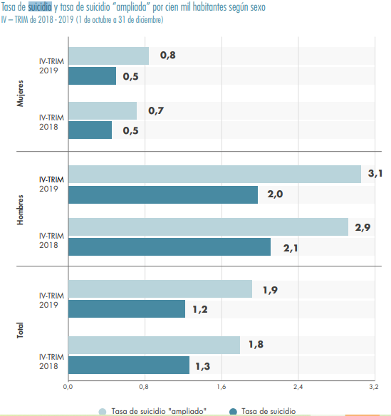
Fuente. DANE-Estadísticas vitales- 2019

  - Salud mental de los jóvenes durante y después la pandemia

Cabe resaltar que antes de la pandemia las cifras de salud mental en Colombia no eran alentadoras, de acuerdo con la encuesta de salud mental realizada en el 2015, según los resultados de la encuesta de salud mental del Ministerio de salud y protección social para el 2015 cerca del 52,2% de los jóvenes encuestados presentaba uno o dos síntomas de ansiedad, el 36% de los jóvenes entre los 12 y 17 años manifestaron que su salud mental era excelente (DANE, 2021). A continuación, se presenta el aumento porcentual de síntomas de depresión en jóvenes entre los 10 y 29 años, de acuerdo con encuestas recientes:

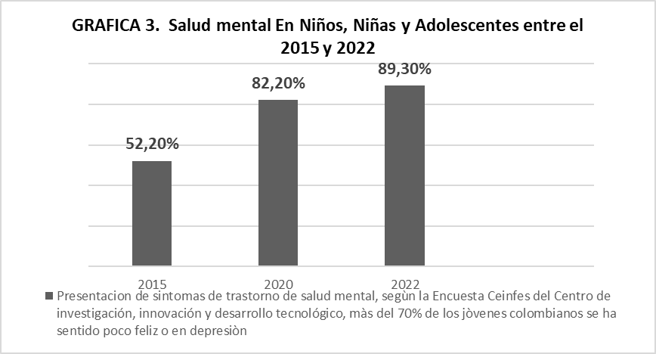
Fuente: elaboración propia a partir de estadísticas del DANE, y Ceinfes del Centro de investigación, innovación y desarrollo tecnológico

Durante la pandemia la presentación de síntomas asociados a la depresión en jóvenes aumentó en un 30%, de acuerdo con la encuesta realizada por el Centro de investigación e innovación para el desarrollo tecnológico, más del 70% de los jóvenes manifestaron síntomas de depresión. De acuerdo con este sondeo realizado entre los meses de abril y mayo de 2022, la encuesta buscaba diagnosticar la salud mental de los jóvenes, por ende, se indagó en preguntas sobre niveles de preocupación, concentración capacidad para la toma de decisiones, confianza, superación de dificultades. (OMS, 2022)

Adicionalmente una de las conclusiones a las que llegaron fue que “según los resultados de la Encuesta de Pulso Social de junio -2021- la población de 10 a 24 años es quien más se ha visto afectada por COVID-19 al presentar el mayor porcentaje (41,2%) sobre haber sentido preocupación o nerviosismo. (Rosero, 2022). Entre las razones arrojadas para resultar en sentimientos y síntomas de estos 2 trastornos, se encontró principalmente la situación económica, específicamente se evidencian que “La situación general en los países y sus localidades ha afectado el día a día de las personas jóvenes pues 46% reporta tener menos motivación para realizar actividades que normalmente disfrutaba. 36% se siente menos motivada para realizar actividades habituales”. (UNICEF, 2020). Esta situación se anidó con otros resultados del sondeo realizado con los jóvenes, frente a su percepción del futuro, donde el 43% de las jóvenes se sintió pesimista frente al futuro y el 31% de los jóvenes se sintió pesimista frente al futuro.

Durante el 2021 se realizaron 18 mil atenciones en salud mental por vía telefónica, a través de la opción 4 de la línea 192, a continuación, se evidencian los motivos principales de las llamadas en la población joven, donde la ansiedad, reacciones al estrés, y depresión fueron los trastornos más frecuentes en las llamadas. De acuerdo al Ministerio de salud, “4 de cada 10 personas, desde la juventud hasta la vejez, se contactaron por síntomas de ansiedad o depresión, y la mayoría de las llamadas por conducta suicida se asocia con personas entre los 14 y 26 años". (Ministerio de salud, 2021).

TABLA 1. Distribución de motivos de llamada durante la pandemia, en NNA
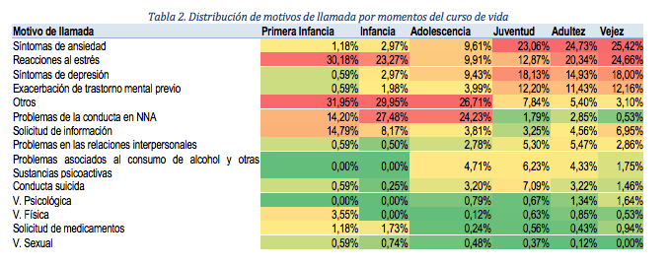
Fuente: Ministerio de Salud-2021

Cabe resaltar que 3 de cada 4 jóvenes reconoció la necesidad de pedir ayuda en relación a su estado físico y mental. A nivel regional, los principales medios institucionales que recibieron estas solicitudes fueron: 50% a los centros de salud, hospitales especializados, 26% centros de culto, 23% servicios en línea. Según el ministerio de salud, después de problemas cardiovasculares, la depresión es la segunda causa de problemas de salud en Colombia. (Alvarado, 2022)

De acuerdo a medicina legal la mayoría de los suicidios se dan en población adolescente entre los 12 y 17 años, jóvenes entre los 18 y 28 años y adultos tempranos 29 y 49 años. (Alvarado, 2022). Por ende, la problemática de salud mental requiere de atención institucional, de manera anudada entre las diferentes entidades tanto del sistema de salud como del sistema educativo, con apoyo del personal de entidades de los diferentes territorios, encargadas de la protección y garantía de derechos de los niños, niñas y adolescentes en el país.

2.6 Situación actual: salud mental de los niños, niñas y adolescentes en Colombia

En Colombia se han realizado tres estudios en materia de Salud Mental de 1993, 2003 y 2015, que han reconocido la necesidad de contextualizar la recolección y análisis de la información para poder captar los cambios en la dinámica de la sociedad y su influencia en la salud mental. (social, 2018). De acuerdo con medicina legal, durante 2021 a 2022 se suicidaron 4.159 personas en Colombia, de las cuales 1714 eran menores de 29 años. (Alvarado, 2022)

El 44, 7% de los niños en Colombia tienen indicios de algún problema de salud mental. Según la Política Pública de infancia y adolescencia y datos de la Encuesta Nacional de Salud Mental del 2015, el 44,7 % de las niñas y niños entre los 7 y 11 años requiere de evaluación para determinar problemas o posibles trastornos; el 27,6 % presenta un síntoma, el 10,5 % tiene dos y un 6,6 % reporta 3 síntomas o más positivos. (Polìtica Nacional de infancia y adolescencia 2018-2030, 2018).

De acuerdo con esta encuesta, los síntomas representativos en relación a la salud mental se asocian a lenguaje anormal (19,6 %), asustarse o ponerse nervioso sin razón (12,4 %), presentar cefaleas frecuentes (9,73 %) y jugar poco con otros niños (9,5 %). Para adolescentes entre los 12 y 17 años, según resultados de esta encuesta, los trastornos más comunes en este rango de edad fueron: depresión, ansiedad, psicosis y epilepsia, representados en mujeres, con un 13,2 % y un en 11,2 % en hombres. (Política Nacional de infancia y adolescencia 2018-2030, 2018).

Conducta suicida

La conducta suicida es un resultado no deseado en salud mental, no considerada como un diagnóstico en sí mismo. Tiene origen multifactorial y se ha definido como “una secuencia de eventos denominado proceso suicida que se da de manera progresiva, en muchos casos e inicia con pensamientos e ideas que se siguen de planes suicidas y culminan en uno o múltiples intentos con aumento progresivo de la letalidad sin llegar a la muerte, hasta el suicidio consumado”. Su espectro incluye la ideación suicida, el plan suicida, el intento de suicidio y el suicidio. (social, 2018)

De los 25.835 casos reportados al SIVIGILA en 2017, el 62,7% fueron de sexo femenino. En general, las mujeres son quienes intentan suicidarse con mayor frecuencia en razón de 2 mujeres por cada hombre. El 29,7% ocurrió en población de 15 a 19 años (48,5% entre los 15 y 24 años), el 79,9% proceden de cabeceras municipales, el 2,2% fueron indígenas y el 3,7% afrocolombianos. A continuación, se presenta la tasa de suicidio por 100.000 habitantes entre el 2019, 2020 y 2021

GRAFICA 4. Tasa de suicidio por cien mil habitantes entre el 2019 y 2020

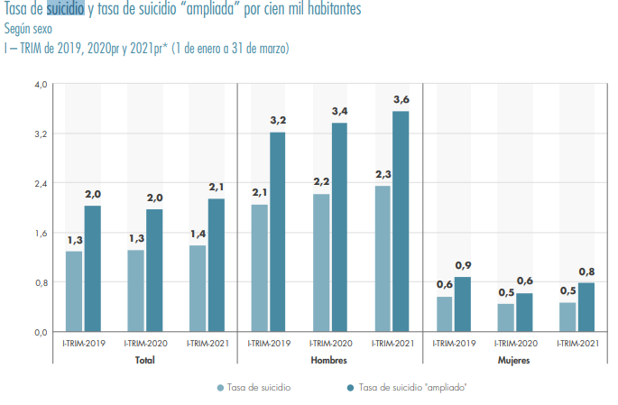
Fuente: DANE-Estadísticas vitales y CNPV 2018 y proyecciones de la población

El siguiente grafico da cuenta de los departamentos con mayor tasa de suicidios de grupos poblacionales entre 5 y 19 años, los departamentos ubicados hacia el lado derecho manifiestan mayor tasa de suicidios, Putumayo y el Archipiélago de San Andrés, Providencia y Santa Catalina son los departamentos donde las tasas de suicidio de niñas, niños, adolescentes y jóvenes son más altas que las de la población mayor de 19 años.

GRAFICA 6. Tasa de suicidios por 100.000 habitantes nivel departamental

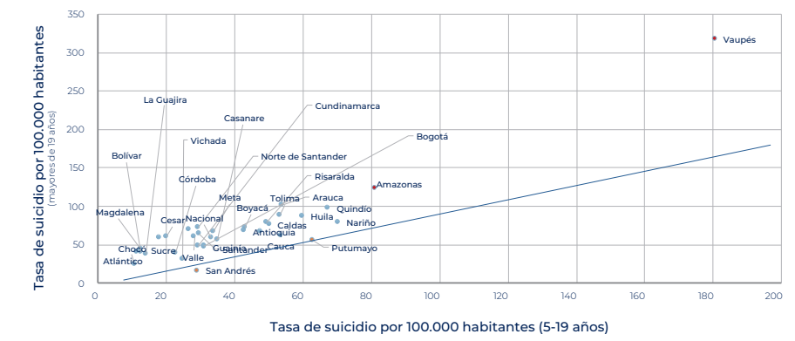
Fuente: Observatorio del bienestar de la niñez 2019

El suicidio es un tema de gran relevancia en salud pública, incluso antes de llegar la pandemia. Es un evento prevenible que genera alto impacto en el individuo, la familia y la sociedad. Es un tema que afecta en mayor medida a la población joven, entre los 15 y 29 años, situación que se agudizó después del 2020.

Además, existen factores de riesgo, que abonan a escenarios suicidas, como la situación económica familiar, violencia intrafamiliar, grupos específicos de riesgo como son las personas con antecedentes de intento de suicidio, contexto de conflictos, conflicto armado, las personas que consumen sustancias psicoactivas, personas pertenecientes a diversidad sexual, grupos étnicos, personas bajo custodia. (Política Nacional de infancia y adolescencia 2018-2030, 2018). A continuación, se presenta información sobre En 2019, los departamentos con mayor tasa de suicidio en la población mayor de 19 años fueron: Amazonas (26,8), Vaupés (22,8), Guainía (17,1), Tolima (11,7) y Risaralda (10,9). Los departamentos con mayor índice de suicidios corresponden a zonas con población indígena.

GRAFICA 7. Mapa que señala departamentos con tasas altas de suicidio en el 2019

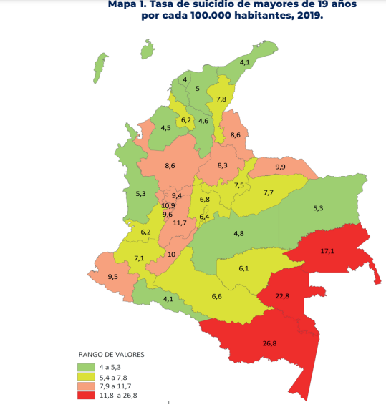
Fuente: Observatorio del bienestar de la niñez

ANÁLISIS DEL IMPACTO FISCAL

El artículo 7, de la Ley 819, de 2003 “por la cual se dictan normas orgánicas en materia de presupuesto, responsabilidad y transparencia fiscal y se dictan otras disposiciones”, determina que en la exposición de motivos y en las ponencias de los proyectos de ley se debe hacer explícito el costo fiscal que se genera por el gasto ordenado o por el otorgamiento de beneficios tributarios, que debe ser compatible con el Marco Fiscal de Mediano Plazo, al mismo tiempo que debe señalar la fuente de financiación de dicho costo.
Para la Corte Constitucional, el análisis del impacto fiscal de las normas, en el cuerpo del proyecto de ley, no es requisito sine qua non para su trámite legislativo, ni debe ser una barrera para que el congreso ejerza sus funciones, ni crea un poder de veto legislativo en cabeza del ministro de Hacienda; es más, hacer el análisis del impacto fiscal no recae únicamente en el legislador, sobre este punto consideró que:

“…el cumplimiento de lo dispuesto en el artículo 7º de la ley 819 de 2003 corresponde al congreso, pero principalmente al ministro de hacienda y crédito público, en tanto que “es el que cuenta con los datos, los equipos de funcionarios y la experticia en materia económica. Por lo tanto, en el caso de que los congresistas tramiten un proyecto incorporando estimativos erróneos sobre el impacto fiscal, sobre la manera de atender esos nuevos gastos o sobre la compatibilidad del proyecto con el marco fiscal de mediano plazo, le corresponde al ministro de hacienda intervenir en el proceso legislativo para ilustrar al congreso acerca de las consecuencias económicas del proyecto” (SUBRAYADO FUERA DE TEXTO).
Lo anterior significa que, en cualquier momento del trámite legislativo, el Ministro de Hacienda y Crédito Público podrá ilustrarle a este Congreso las consecuencias económicas del presente proyecto de ley, ya sea de manera oficiosa o a petición; toda vez que, de acuerdo con el proceso de racionalidad legislativa, la carga principal del análisis de impacto fiscal reposa en esta cartera por contar con los datos, los equipos de funcionarios y la experticia en materia económica; esto sin desconocer que el trámite del proyecto no se viciaría si no se llegase a contar con tal pronunciamiento por parte de hacienda.
En el caso del presente proyecto de ley, este no ordena gasto, no comprende un impacto fiscal y por lo tanto no requiere cumplir con lo establecido en el artículo 7° de la Ley 819 de 2003, ni se encuentra condicionado al aval del Ministerio de Hacienda y Crédito Público.

RELACIÓN DE POSIBLES CONFLICTOS DE INTERÉS

El artículo 3 de la Ley 2003 del 19 de noviembre de 2019, que modifica el artículo 291 de la Ley 5 de 1992, impone a los autores y ponentes la obligación de presentar en el cuerpo de la exposición de motivos de los proyectos de ley, un acápite que describa las circunstancias o eventos que podrían generar conflicto de interés para los congresistas en el marco de la discusión y votación de los mismos.

Así las cosas, dándole cumplimiento a la ley, en nuestra calidad de autores del presente proyecto, manifestamos que, no genera conflictos de interés a los congresistas que participen en su discusión y votación, por ser de interés general, común a todos en igualdad de condiciones, que puede coincidir y fusionarse con los intereses del electorado; es decir, no se materializa una situación concreta que resulte en un beneficio particular. Tampoco hay un beneficio actual que se configure en circunstancias presentes. Y mucho menos existe un beneficio directo que se pueda producir de forma específica respecto de los congresistas, de sus cónyuges, compañeros o compañeras permanentes, o parientes dentro del segundo grado de consanguinidad, segundo de afinidad o primero civil.

Sobre el particular, para el Consejo de Estado:
“No cualquier interés configura la causal de desinvestidura en comento, pues se sabe que sólo lo será aquél del que se pueda predicar que es directo, esto es, que per se el alegado beneficio, provecho o utilidad encuentre su fuente en el asunto que fue conocido por el legislador; particular, que el mismo sea específico o personal, bien para el congresista o quienes se encuentren relacionados con él; y actual o inmediato, que concurra para el momento en que ocurrió la participación o votación del congresista, lo que excluye sucesos contingentes, futuros o imprevisibles. También se tiene noticia que el interés puede ser de cualquier naturaleza, esto es, económico o moral, sin distinción alguna” (SUBRAYADO FUERA DE TEXTO).
Aun dadas las anteriores aclaraciones, se recuerda que los conflictos de interés son personales y le corresponde a cada congresista evaluarlos, lo que significa que, si algún congresista considera estar inmerso en una causal por la cual deba declararse impedido, está en todo su derecho de ponerla a consideración.

De los congresistas;

ANA PAOLA GARCÍA SOTO  Representante a la Cámara  Departamento de Córdoba | DIEGO FERNANDO CAICEDO NAVAS  Representante a la Cámara  Departamento de Cundinamarca
JOSE ELIECER SALAZAR LOPEZ  Representante a la Cámara  Departamento del Cesar | MILENE JARAVA DÍAZ  Representante a la Cámara  Departamento de Sucre
ALEXANDER GUARÍN SILVA  Representante a la Cámara  Departamento del Guainía | CAMILO ESTEBAN ÁVILA MORALES  Representante a la Cámara  Departamento del Vaupés
JULIO ALBERTO ELÍAS VIDAL  Senador de la República | JOHN MOISES BESAILE  Senador de la República
ALFREDO DELUQUE ZULETA  Senador de la República | JULIO ELIAS CHAGUI FLOREZ  Senador de la República
JOSE ALFREDO GNECCO
Senador de la República
HERNANDO GUIDA PONCE  Representante a la Cámara  Departamento del Magdalena | JORGE ALBERTO CERCHIARO FIGUEROA  Representante a la Cámara  Departamento de La Guajira
TERESA ENRÍQUEZ ROSERO  Representante a la Cámara  Departamento de Nariño | NORMA HURTADO SÁNCHEZ  Senadora de la República

Corte Constitucional. Sentencia C-507 de 2008. Magistrado Ponente: Jaime Córdoba Triviño. Recuperada de: https://www.corteconstitucional.gov.co/relatoria/2008/C-507-08.htm
Corte Constitucional. Sentencia C-866 de 2010. Magistrado Ponente: Jorge Ignacio Pretelt Chaljub. Recuperada de: https://www.corteconstitucional.gov.co/RELATORIA/2010/C-866-10.htm
Corte Constitucional. Sentencia C-502 de 2007. Magistrado Ponente: Manuel José Cepeda Espinosa. Recuperada de: https://www.corteconstitucional.gov.co/relatoria/2007/c-502-07.htm
Consejo de Estado, Sala de lo Contencioso Administrativo, sentencia de 10 de noviembre de 2009, radicado No. FI. 01180-00 (Concejera Ponente: Martha Teresa Briceño de Valencia).

